附件1：
交通路线图
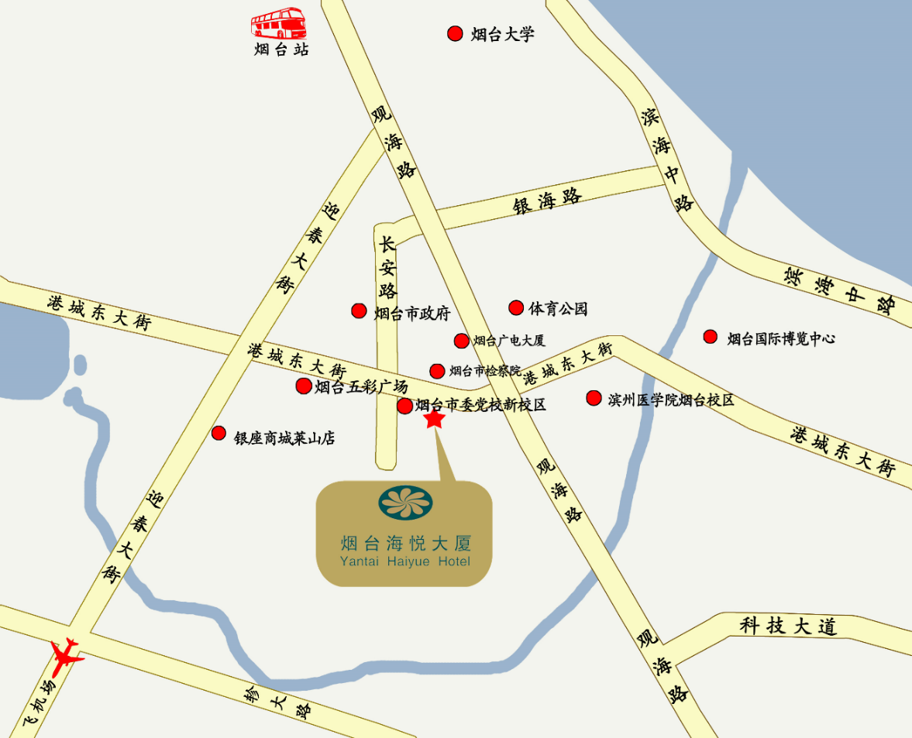
乘车指南：
1.长途汽车总站：从长途汽车总站乘19路、56路至广播电视台南站下车，打车月40元左右。
2.烟台站：从烟台站乘62路、52路、10路17路至广播电视台站下车十字路口向西100米，打车约45元左右。
3.烟台南站：从烟台南站乘K1至海悦大厦酒店下次，乘坐567至广播电视台站下车十字路口向西100米，打车约20元左右。

